BANK SAMPAH SYARIAH

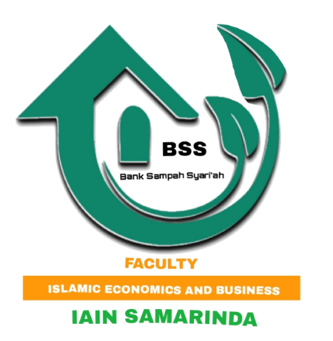

Universitas Islam Negeri Sultan Aji M. Idris Samarinda
2021
Bank sampah syariah UINSI adalah suatu unit pengelolaan sampah kering yang ada di kampus UINSI Samarinda yang berjalan secara kolektif (gotong royong) dan mendorong masyarakat untuk ikut berperan aktif di dalamnya. Bank sampah syariah ini akan menampung, memilah serta menyalurkan sampah yang bernilai ekonomi pada pasar (pengepul/lapak) sehingga masyarakat mendapatkan keuntungan ekonomi dari menabung sampah di sana. Dengan demikian sistem bank sampah ini bisa dijadikan sebagai alat rekayasa sosial. Sehingga terbentuk tatanan masyarakat yang dapat melakukan pengelolaan sampah dengan baik
Sampah yang disetorkan oleh nasabah idealnya sudah terpilah menjadi kategori yang umum. Semisal kertas, kaca, logam, dan plastik. Pengkategorian sampah harus disesuaikan dengan kemampuan dan kemauan masyarakat yang menjadi nasabah. Jika masyarakat mau bahkan pengkategorian sampah dapat dibuat lebih rinci seperti: botol plastik, gelas plastik, kertas putih, kertas buram dan lain sebaginya. Setiap kategori sampah memiliki harga masing-masing.

Struktur Bank Sampah Syariah UINSI
Manager
Maudy Wahyuni Ismaun

Manager
Maudy Wahyuni Ismaun

Manager
Maudy Wahyuni Ismaun

Manager
Maudy Wahyuni Ismaun

Wakil Direktur
Muhammad Khoirul Huda

Direktur
Nur Azizah Azzahra
Pembina
Akhmad Nur Zaroni, M.Ag
Usmah Ahmad Syahid, SE
Penanggung Jawab
Dr. Hj. Darmawati, M.Hum

